Федеральное государственное образовательное бюджетное   
учреждение высшего образования

**«Финансовый университет при Правительстве Российской Федерации»**

**(Финансовый университет)**

Колледж информатики и программирования

**ОТЧЕТ   
по лабораторной работе №3**

**Студента:** Нечаевой Василисы

**Дисциплина /Профессиональный модуль:** Компьютерные сети

|  |  |
| --- | --- |
| **Группа:** 2ИСИП-421 |  |
|  |  |
|  |  |
|  |  |

|  |
| --- |
| **Преподаватель:** |
| Сибирев И.В. |
| **Оценка за работу: ____________** |

Москва

2023

# Работа №1

Проверка работоспособности локальной компьютерной сети

## Цель работы

1. Изучение алгоритма проверки работоспособности локальной компьютерной сети;

2. Проверка работоспособности локальной компьютерной сети заданной конфигурации.

## Краткая теоретическая справка

Основные условия работоспособности сети

При анализе работоспособности локальной компьютерной сети рассчитываются ее основные (критически значимые) параметры и сравниваются с их допустимыми значениями, указанными в стандарте и/или в каких-либо нормативных документах. В работе будет рассматриваться самая распространенная 100 Мбит сеть Ethernet, известная также под названием Fast Ethernet. Первым из критически важных параметров сети является двойная круговая задержка распространения сигнала по сети PDV (Path Delay Value), которая, в соответствии со стандартом, не должна быть больше минимальной длительности пакета и составляет 512 битовых интервалов. Рекомендуемое стандартом значение двойной круговой задержки даже несколько меньше и составляет 508 битовых интервалов. Необходимость выполнения данного условия обусловлена тем, что компьютеры сети должны надежно детектировать возникающие коллизии при реализации случайного доступа к разделяемой среде передачи данных (CSMA/CD). Второй критически важный параметр связан с тем, что пакеты в сети передаются не подряд, а между ними существует, по крайней мере, минимально допустимый временной зазор IPG (Inter Packet Gap). При прохождении пакетов через сетевые устройства IPG уменьшается. Величина сокращения временного зазора между пакетами PVV (PathVariabilityValue) и является вторым критически важным параметром. После прохождения через все промежуточные сетевые устройства величина PVV не должна превышать 49 битовых интервалов (поскольку в процессе отправки пакетов обеспечивается изначальное расстояние между пакетами в 96 битовых интервалов, то после прохождения всех промежуточных сетевых устройств оно должно быть не менее чем 96 − 49 = 47 битовых интервалов). Если PVV превысит 49 битовых интервалов, то межпакетная щель станет меньше допустимой, и сетевой адаптер принимающего компьютера может воспринять, например, два следующих друг за дружкой пакета как один пакет.

## Задания

### Задание 2.3.1

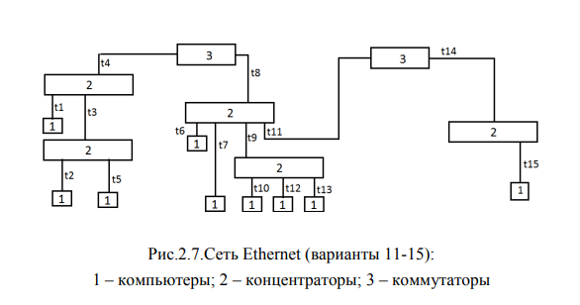

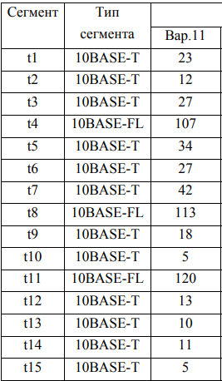

Всё пространство делиться на 3 области коллизии. Путь максимально рассматриваемой длины (оценка работоспособности) – t5 – t3 – t4; t11-t7; t14-t15.

1. T5-t3-t4  
   Длина: 34 + 27 + 107 = 168  
   PDV: 1. 34 * 0,0113 + 27 * 0,113 + 107 * 0,1 = 17,593  
    2. 15,3 + 42 + 156,5 = 213,8  
    3. 12,3 + 42 + 165 = 219,3  
    4. PDV = 17,593 + 219,3 = 236,893  
   PVV: 1. 16+11 = 27  
    2. 11+11 = 22  
    3. PVV <= 27
2. T7-t11  
   Длина: 42+120 = 162  
   PDV: 1. 15,3 + 156,5 = 171,8  
    2. 12,3 + 165 = 177,3  
    3. 42 * 0,113 + 120 * 0,1 = 16,746  
    4. PDV = 177,3 + 16,746 = 194,046  
   PVV: 1. 16  
    2. 11  
    3. PVV <= 16
3. T15-t14  
   Длина: 5 + 11 = 16  
   PDV: 1. (5 +11) * 0,113 = 1,808  
    2. 15,3 + 165 = 180,3  
    3. 180,3 + 1,808 = 182,108  
   PVV: 1. 16  
    2. 16  
    3. PVV <= 16

Результат: сеть работоспособна

### Задание 2.3.2

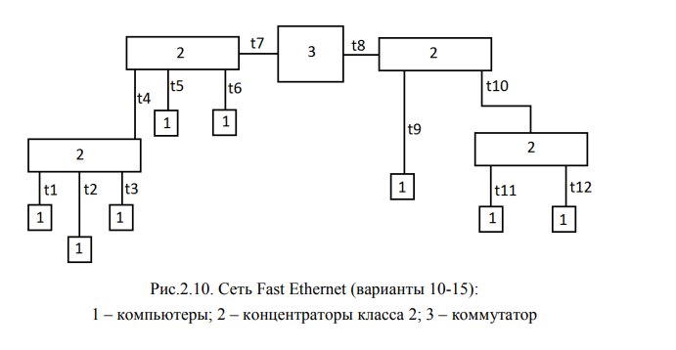

Сеть разбивается на 2 области коллизии. Путь максимально рассматриваемой длины (оценка работоспособности): t7-t5, t8-t10-t12.

1. T7-t5  
   Длина: 120 + 110 = 230  
   PDV: 1. PDVc = 230 * 1,112 = 255,76  
    2. PDVa = 100  
    3. PDVк = 2 * 92 = 184  
    4. PDV = 100 + 184 + 255,76 = 539,76
2. T8-t10-t12  
   Длина: 105+40+40 = 185  
   PDV: 1. PDVc = 105 * 1 + 80 * 1,112 = 193,96  
    2. PDVа = 150  
    3. PDVк = 3 * 92 = 276  
    4. PDV = 193,96 + 150 + 276 = 619,96

Вывод: сеть не работоспособна.

## Ответы на контрольные вопросы

1. Отличием составных сетей является то, что в них используются сложные промежуточные устройства, которые делят эти сети на отдельные, относительно изолированные друг от друга области, которые также называют областями коллизий. Сложное промежуточное сетевое устройство 3 (коммутатор) делит данную сеть на две части: область коллизий.
2. Концентраторы, равно как и репитеры, трансиверы относятся к простейшим сетевым устройствам, работающих на первом (физическом) уровне модели взаимодействия открытых систем OSI.
3. Первоначально в круг задач концентраторов входило только объединение компьютеров и самая примитивная обработка электрических сигналов, заключающаяся в восстановлении их амплитуды и формы. В них не было предусмотрено функций кодирования, декодирования и управления. Это концентраторы класса II. Достоинством таких концентраторов является их сравнительно высокое быстродействие. Концентраторы класса II также используются и в сети Fast Ethernet (100 Мбит). Концентраторы класса I стали использоваться начиная с сети Fast Ethernet. Концентраторы класса I, в дополнение к функциям концентраторов класса II, имеют функции управления, кодирования и декодирования электрических сигналов.
4. Алгоритм проверки Ethernet:

- Провести анализ сети классического Ethernet (скорость

передачи информации 10 Мбит/с);

- Выполнить разбиение сети на области коллизий при

необходимости;

- Произвести оценку работоспособности сети для каждой из

областей коллизий, произведя сравнение расчетных значений PDV и

PVV с их нормативными величинами;

1. Алгоритм проверки Fast Ethernet:

- Провести анализ сети Fast Ethernet;

- Выполнить разбиение сети на области коллизий при

необходимости;

- Произвести оценку работоспособности сети для каждой из

областей коллизий;

1. 10BASE5

В качестве среды передачи данных

использовался толстый коаксиальный кабель (диаметр 10 мм) с

волновым сопротивлением 50 Ом. К коаксиальному кабелю

подключались специальные устройства – трансиверы, которые при

контакте с кабелем прокалывали его оболочку и обеспечивали

подключение к его экрану (медной оплетке) и к центральной жиле.

Длина трансиверного кабеля 50 или 12,5 м. Максимальная длина сегмента

могла достигать 500 м.

Максимальное число компьютеров, подключенных к сегменту,

может достигать 100 единиц. Расстояние между компьютерами не

менее 2,5 м. При меньшем расстоянии компьютеры начинают влиять

друг на друга и связь между ними может ухудшиться.

1. 10BASE2

В качестве среды передачи информации

используется тонкий коаксиальный кабель (диаметр 5 мм) с волновым

сопротивлением 50 Ом. Так как этот кабель достаточно гибкий, то его

подключают непосредственно к компьютерам (нет необходимости

использовать трансиверы и специальные трансиверные кабели).

В сеть можно объединить 5 сегментов 10BASE2 с помощью

четырех репитеров, при этом длина сети может достигать 925 м

(длина одного сегмента до 185 м).

Максимальное число компьютеров, подключенных к сегменту,

может достигать 30 единиц. Расстояние между компьютерами не

менее 0,5 м, что обусловлено взаимным влиянием их сетевых плат

(сетевых адаптеров).

1. 10BASE-T

В качестве среды передачи

данных используется витая пара (кабель UTP) и восьми контактные

коннекторы с защелкой RJ-45.

Длина кабеля не может превышать 100 м, что обусловлено более

сильным затуханием электрического сигнала в витой паре по

сравнению с коаксиальным кабелем.

Большинство сетей этого типа строятся в виде звезды, но по системе передачи сигналов представляют собой шину, как и другие конфигурации Ethernet. Обычно концентратор сети 10BaseT выступает как многопортовый (multiport) репитер и часто располагается в распределительной стойке здания.

Минимальная длина кабеля — 2,5 м.

ЛВС 10BaseT может обслуживать до 1024 компьютеров.

1. 10BASE-FL

Длина сегмента может

достигать 2 км.

Первоначально оптоволоконный концентратор соединялся с сетевым адаптером компьютера через трансивер FOMAU (Fiber Optic Medium Attachment Unit или Fiber Optics Medium Access Unit).

От оптоволоконного концентратора к FOMAU шел оптоволоконный кабель, а от FOMAU к сетевому адаптеру компьютера – витая пара.

Физическая топология сегмента – пассивная звезда.

Полное затухание сигнала в оптическом канале, в соответствии с требованиями стандарта 12,5 дБ, из них: 5 дБ на 1000 м кабеля, 0,5…2,5 дБ потери в оптических соединителях (разъемах).

Для проверки целостности канала передачи информации в сегменте 10BASE-FL используется фоновый сигнал – прямоугольные импульсы с частотой 1 МГц и скважностью, равной двум.

1. 100BASE-TX

предполагает использование в качестве среды

передачи информации кабеля UTP (четыре витые пары в кабеле)

пятой категории. Для связи компьютеров и концентраторов

используются две витые пары. В сегменте предусмотрена топология

«пассивная звезда» или «пассивное дерево».

Для кодирования информации в сегменте сети

используется код 4В/5В.

Максимальная длина сегмента до 100 м. Следует отметить, что

стандарт рекомендует ограничится длиной сегмента 90 м для

подстраховки от потери компьютерной сетью работоспособности,

обусловленной случайными отклонениями параметров сетевого

оборудования от их паспортных значений.

1. 100BASE-T4

предполагает использование в качестве среды передачи информации кабеля UTP третьей или пятой категории. В общем случае затухание сигнала в канале передачи информации тем больше, чем ниже категория кабеля, чем длиннее кабель и чем выше частота изменения электрического сигнала в кабеле. Учитывая, что все витые пары находятся в одной оболочке кабеля и максимальная длина этого кабеля не превышает 100 м, гарантируется, что разность длин витых пар не превысит одного метра. В сегменте используется топология «пассивная звезда» или «пассивное дерево». Информация в сегменте кодируется кодом 8В/6Т (восемь двоичных бит преобразуется в шесть трехуровневых символов).

1. 100BASE-T4 предполагает использование в качестве среды передачи информации кабеля UTP третьей или пятой категории. В общем случае затухание сигнала в канале передачи информации тем больше, чем ниже категория кабеля, чем длиннее кабель и чем выше частота изменения электрического сигнала в кабеле. Учитывая, что все витые пары находятся в одной оболочке кабеля и максимальная длина этого кабеля не превышает 100 м, гарантируется, что разность длин витых пар не превысит одного метра. В сегменте используется топология «пассивная звезда» или «пассивное дерево». Информация в сегменте кодируется кодом 8В/6Т (восемь двоичных бит преобразуется в шесть трехуровневых символов).

## Заключение

Я изучила алгоритм проверки работоспособности локальной компьютерной сети и проверила работоспособность локальной компьютерной сети заданной конфигурации.